**7. Производственная мощность предприятия и методика ее**

**определения**

Наличие «узких мест» на промежуточных стадиях производственного процесса не должно учитываться в расчетах производственной мощности предприятия.

В расчет производственной мощности предприятия включается все оборудование, закрепленное за основными производственными цехами, за исключением резервного, опытных участков и специальных участков для

Производственная мощность предприятия (цеха или производственного участка) характеризуется максимальным количеством продукции соответствующего качества и ассортимента, которое может быть произведено им в единицу времени при полном использовании основных производственных фондов в оптимальных условиях их эксплуатации.

Производственные мощности можно рассматривать с различных позиций, исходя из этого определяют **теоретическую, максимальную, экономическую и практическую мощности.**

**Теоретическая (проектная) мощность** характеризует максимально возможный выпуск продукции при идеальных условиях функционирования производства. Она определяется как предельная часовая совокупность мощностей средств труда при полном годовом календарном фонде времени работы в течение всего срока их физической службы. Этот показатель используется при обосновании новых проектов, расширения производства, других инновационных мероприятий.

**Максимальная мощность** – теоретически возможный выпуск продукции в течение отчетного периода при обычном составе освоенной продукции, без ограничений со стороны факторов труда и материалов, при возможности увеличения смен и рабочих дней, а также использовании только установленного оборудования, готового к работе. Данный показатель важен при определении резервов производства, объемов выпускаемой продукции и возможностей их увеличения, наращивания.

**Под экономической мощностью** понимают предел производства, который предприятию невыгодно превышать из-за большого роста издержек производства или каких-либо иных причин.

**Практическая мощность** – наивысший объем выпуска продукции, который может быть достигнут на предприятии в реальных условиях работы. В большинстве случаев практическая производственная мощность совпадает с экономической.

**Производственная мощность** является исходным пунктом планирования производственной программы предприятия. Она отражает потенциальные возможности объединений, предприятий, цехов по выпуску продукции. Определение величины производственной мощности занимает ведущее место в выявлении и оценке резервов производства.

Под **производственной мощностью** предприятия понимается максимально возможный выпуск продукции определенной номенклатуры и ассортимента или объем переработки сырья на данном предприятии в течение определенного периода при полной загрузке оборудования и производственных площадей.

Производственная мощность зависит от ряда факторов. Важнейшие из них следующие:

* количество и производительность оборудования;
* качественный состав оборудования, уровень физического и морального износа;
* степень прогрессивности техники и технологии производства;
* качество сырья, материалов, своевременность их поставок;
* уровень специализации предприятия;
* уровень организации производства и труда;
* фонд времени работы оборудования;
* обучения рабочих;
* культурно-технический уровень кадров и их отношение к труду;
* достигнутый уровень выполнения норм времени.

При расчете производственной мощности необходимо исходить из имеющегося оборудования и площадей, передовой организации производства, применения полноценного сырья, наиболее совершенных инструментов и приспособлений, режима работы предприятия.

Производственная мощность изменяется в течение года, поэтому различают **входную, выходную и среднегодовую мощности.**

**Входная мощность (Мвх) –**это мощность на начало планового периода, обычно на начало года (1 января)*.*

**Выходная (Мвых.)**– мощность на конец планового периода с учетом ввода и выбытия мощности за счет капитального строительства, модернизации оборудования, совершенствования технологии и организации производства.

**Мвых. = Мвх.+ Мвв. – Мвыв.**

**Среднегодовая мощность Мср-**это производственная мощность, которой располагает предприятие в среднем за год.

Она рассчитывается путем прибавления к входной мощности **Мвх** среднегодовой вводимой **Мвв** и вычитания среднегодовой выбывающей мощности **Мвб** с учетом срока действия **Тн.**

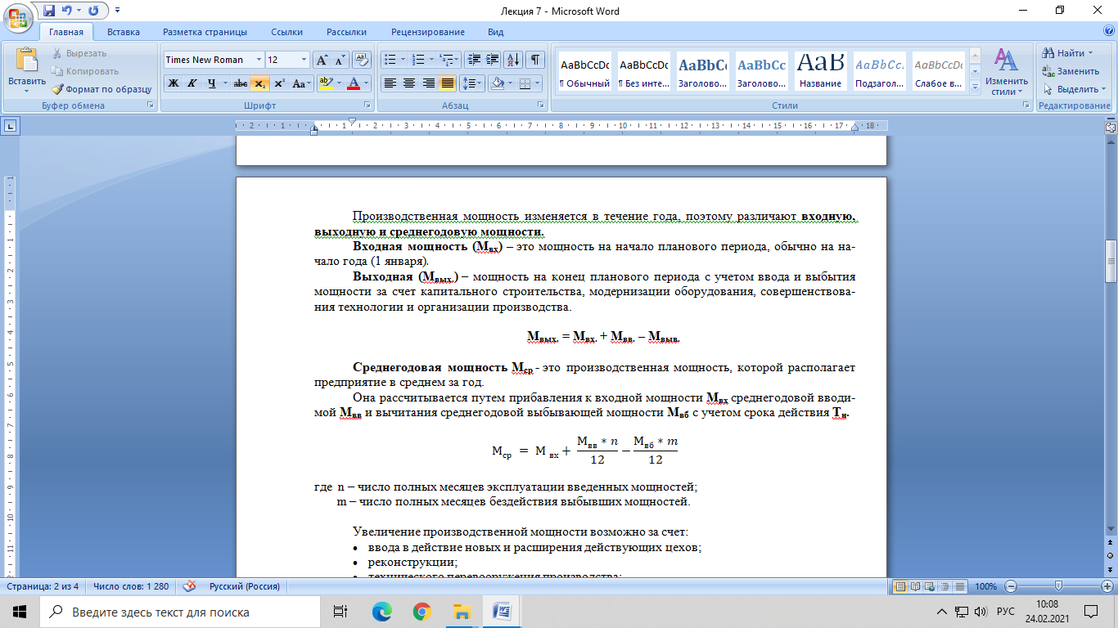

где n – число полных месяцев эксплуатации введенных мощностей;

m – число полных месяцев бездействия выбывших мощностей.

Увеличение производственной мощности возможно за счет:

* ввода в действие новых и расширения действующих цехов;
* реконструкции;
* технического перевооружения производства;
* организационно-технических мероприятий, из них:
* увеличение часов работы оборудования;
* изменение номенклатуры продукции или уменьшение трудоемкости;
* использование технического оборудования на условиях лизинга с возвратом в сроки, установленные лизинговым соглашением.

Для расчета производственной мощности необходимо иметь следующие исходные данные:

* плановый фонд рабочего времени одного станка;
* количество машин;
* производительность оборудования;
* трудоемкость производственной программы;
* достигнутый процент выполнения норм выработки.

Для определения производственной мощности определяют время работы оборудования.

Различают календарный **(Фк),** режимный **(Фр)** и плановый фонды **(Фп)** времени:

**Фк = Дк *24**

При непрерывном процессе производства **Фк = Фр**

Плановый фонд времени рассчитывается исходя из режимного с учетом остановок на ремонт (а, в %):

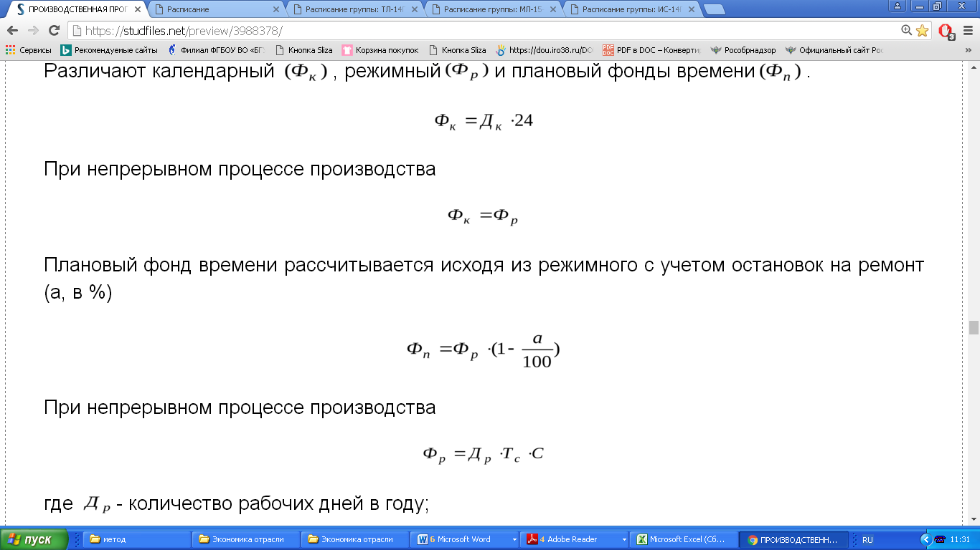

При непрерывном процессе производства:

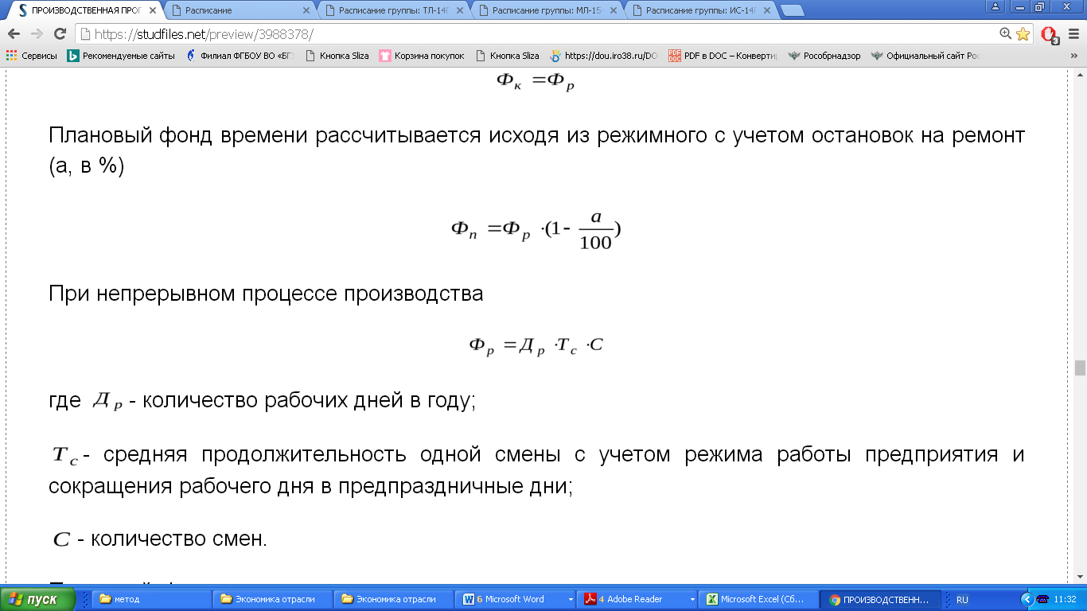

где **Др**- количество рабочих дней в году;

**Тс** - средняя продолжительность одной смены с учетом режима работы предприятия и сокращения рабочего дня в предпраздничные дни;

**С** - количество смен.

Плановый фонд времени при непрерывном процессе производства равен режимному, если ремонты выполняются в выходные и праздничные дни: **Фп = Фр**

Обоснование производственной программы производственными мощностями осуществляется по следующей методике:

1. Анализируется использование среднегодовой производственной мощности в отчетном периоде. В процессе анализа определяется достигнутый уровень использования производственной мощности, степень прогрессивности применяемой техники и технологии; степень использования оборудования и производственных площадей; достигнутый уровень организации производства и труда на предприятии.

Коэффициент использования среднегодовой производственной мощности **(Кмп)** определяется по формуле:

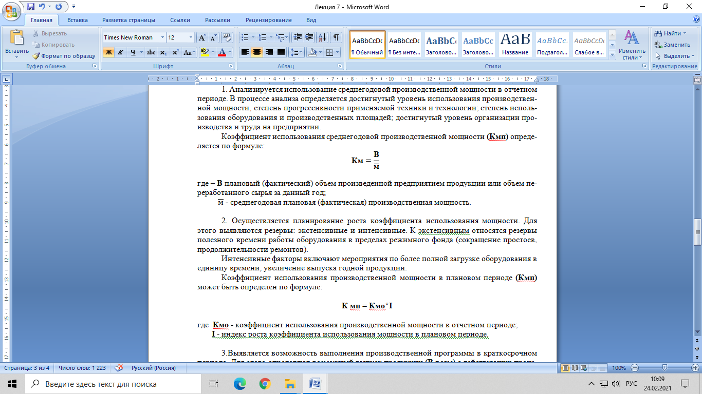

где – В плановый (фактический) объем произведенной предприятием продукции или объем переработанного сырья за данный год;

$\overline{м}$**-** среднегодовая плановая (фактическая) производственная мощность.

2. Осуществляется планирование роста коэффициента использования мощности. Для этого выявляются резервы: экстенсивные и интенсивные. К экстенсивным относятся резервы полезного времени работы оборудования в пределах режимного фонда (сокращение простоев, продолжительности ремонтов).

Интенсивные факторы включают мероприятия по более полной загрузке оборудования в единицу времени, увеличение выпуска годной продукции.

Коэффициент использования производственной мощности в плановом периоде **(Кмп)** может быть определен по формуле:

**К мп = Кмо*I**

где **Кмо** - коэффициент использования производственной мощности в отчетном периоде;

**I** - индекс роста коэффициента использования мощности в плановом периоде.

3. Выявляется возможность выполнения производственной программы в краткосрочном периоде. Для этого определяют возможный выпуск продукции **(В возм)** с действующих производственных мощностей с учетом планового коэффициента использования мощности.

**В возм = Мвх * Кмп**

4. Осуществляется сопоставление возможного выпуска продукции с возможным объемом продаж. Возможный выпуск продукции сопоставляется с плановым заданием. Производственная программа будет выполнена, если возможный объем производства с действующих мощностей будет равен или больше планового.

Если проект производственной программы не обеспечивает полной загрузки производственных мощностей, то необходимо искать дополнительные возможности увеличения объема продаж и догрузки производственных мощностей. Если план продаж превышает производственную мощность, то с целью сохранения покупателей и клиентов необходимо провести комплекс мероприятий по увеличению производственной мощности.

Для определения общих размеров мощностей, мобилизации резервов разрабатывается баланс производственной мощности предприятия.

Баланс производственной мощности предприятия (плановый) составляется как алгебраическая сумма:

**М2 = М1 + М но + Мн ± Ма + Мв**

где **М2** – производственная мощность на конец планируемого периода (выходная) в соответствующих единицах измерения;

**М1** – производственная мощность на начало планируемого периода (входная);

**Мно** – прирост мощностей за счет проводимых организационно-технических мероприятий (изменения режима работы оборудования, совершенствование организации труда и производства, интенсификация технологических процессов и т.д.);

**Мн** – прирост мощностей за счет нового строительства, расширения, технического перевооружения и реконструкции, модернизации оборудования, поступления основных средств от других предприятий;

**Ма** – прирост (+), уменьшение (-) мощности в связи с изменением номенклатуры и ассортимента продукции;

**Мв** – уменьшение производственной мощности, вызванное выбытием основных производственных средств.

Примерный баланс производственной мощности представлен в таблице.

Таблица

Примерный баланс производственной мощности, ед.

|  |  |  |
| --- | --- | --- |
| Показатели | Продукция | |
| А | Б |
| 1. Мощность на начало года (входная) | 200 | 600 |
| 2. Прирост мощностей – всего, в т.ч за счет:  - техперевооружения  - реконструкции  -расширения предприятия | 50  5  30  15 | 205  5  150  40 |
| 3. Выбытие мощностей | 10 | 5 |
| 4. Мощность на конец года (выходная) | 240 | 800 |
| 5. Среднегодовая мощность | 235 | 750 |
| 6. Выпуск продукции | 230 | 700 |
| 7. Коэффициент использования среднегодовой производственной мощности, % | 0,98 | 0,93 |

При расчете производственной мощности важным моментом является выявление «узких мест», т.е. несоответствие производственной мощности отдельных цехов, участков, агрегатов возможности ведущего оборудования. Для их выявления вводят коэффициент сопряженности мощности цехов (участков, агрегатов) **(Кс):**

где **М1, М2** – мощности сравниваемых цехов в соответствующих единицах измерения;

**Ру** –удельный расход продукции первого цеха, используемой для производства единицы продукции выпускаемой вторым цехом в соответствующих единицах измерения.